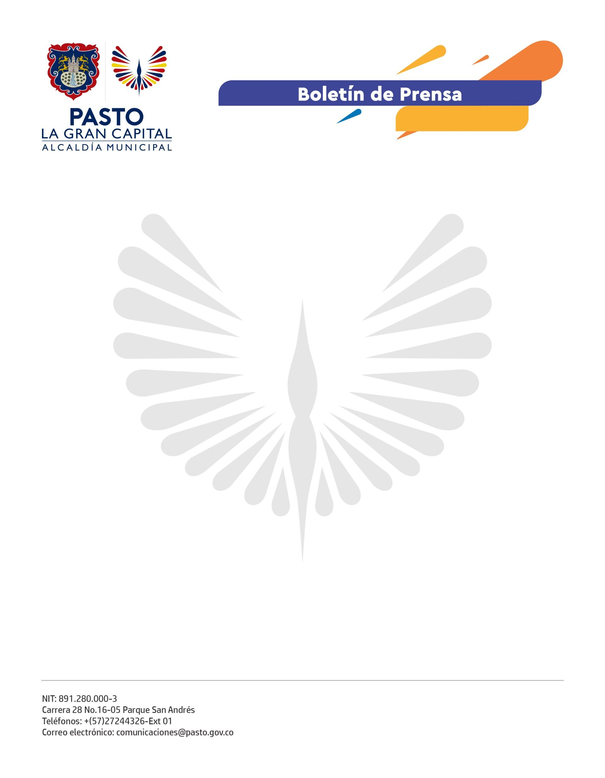
No. 555
15 septiembre de 2022

HASTA ESTE VIERNES, SECRETARÍA DE GOBIERNO ADELANTARÁ JORNADA NACIONAL DE CONCILIATÓN EN CASA DE JUSTICIA
En la Casa de Justicia y con presencia de la delegada del Ministerio de Justicia y del Derecho, Juliana Cuevas, se inauguró la séptima jornada Nacional ‘Conciliatón 2022’, promovida por esta cartera y coordinada por la Secretaría de Gobierno de la Alcaldía de Pasto.
El objetivo de la actividad, que se extenderá hasta este viernes 16 de septiembre, es promocionar la convivencia pacífica y prestar servicios gratuitos de conciliación ágiles y oportunos a la comunidad de escasos recursos, principalmente de los estratos 1, 2 y 3, así como a madres cabeza de familia, población en situación de discapacidad y habitantes de la zona rural del municipio.
Al respecto, el secretario de Gobierno, Carlos Bastidas Torres, resaltó que durante estos tres días se dará trámite a más 100 solicitudes a través de las cuales se busca evitar todo acto de violencia e igualmente, reducir procesos largos y costosos, lo que contribuye a la resolución oportuna de las diferencias que se presentan entre familiares o vecinos.
Por su parte, la delegada del Ministerio de Justicia y del Derecho, Juliana Cuevas, señaló que esta estrategia se desplegó en todo el territorio nacional con el fin de prestar un acompañamiento técnico a los entes territoriales que prestan estos servicios.
Así mismo, resaltó el acompañamiento y liderazgo de la Casa de Justicia de la Alcaldía de Pasto para que estas jornadas se cumplan satisfactoriamente y se atienda la mayor cantidad de solicitudes ciudadanas.
Finalmente, el coordinador del Centro de Conciliación de la Casa de Justicia, Óscar Timarán, precisó que durante el año anterior se recibieron 2.043 solicitudes de conciliación y en lo corrido de 2022 se contabilizan 1.963, lo que, según él, significa la preferencia de la ciudadanía para resolver sus conflictos a través del diálogo porque así se evitan las instancias judiciales.

